RUTA DE ESCUELAS INTEGRALES DE EDUCACIÓN FINANCIERA 2026

PROYECTO EN AVANCE

“BARROSINOS APRENDIENDO Y EMPRENDIENDO”

1 sol = 1 acción para aprender, invertir y crecer

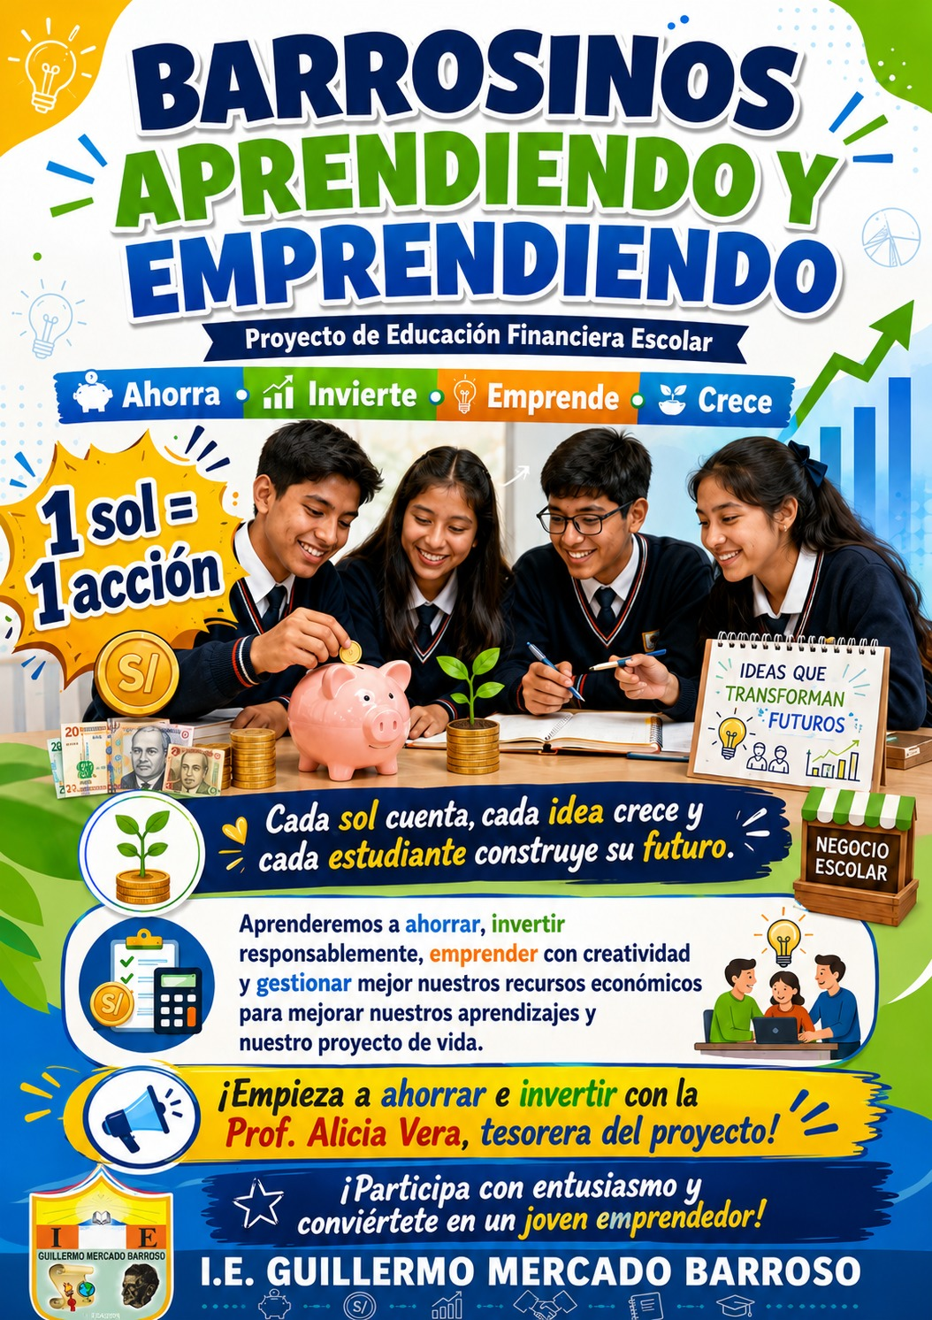

I.E. 40028 “GUILLERMO MERCADO BARROSO” – UGEL AREQUIPA SUR

Arequipa – Perú

2026

DATOS GENERALES DEL PROYECTO:

Institución Educativa | I.E. 40028 “Guillermo Mercado Barroso”
Código modular | 0569988
Nivel educativo | Secundaria
Región / UGEL | Arequipa / UGEL Arequipa Sur
Nombre del proyecto | “Barrosinos aprendiendo y emprendiendo”: 1 sol = 1 acción
Docentes participantes | 13 docentes participantes
Estudiantes beneficiados | 365 estudiantes del nivel secundario
Áreas curriculares involucradas | 7 áreas curriculares articuladas al enfoque STEAM+H

PRESENTACIÓN BREVE DEL PROYECTO
El proyecto “Barrosinos aprendiendo y emprendiendo” se implementa como una experiencia institucional de educación financiera escolar, orientada a fortalecer la competencia “Gestiona responsablemente los recursos económicos” y a desarrollar aprendizajes vinculados con la comunicación, la matemática, el emprendimiento, la ciudadanía y la conciencia ambiental. La propuesta parte de la dinámica “1 sol = 1 acción”, mediante la cual los estudiantes comprenden que una pequeña inversión, acompañada de planificación, responsabilidad y trabajo colaborativo, puede convertirse en una oportunidad de aprendizaje y crecimiento.
Actualmente, el proyecto se encuentra en fase de desarrollo y en proceso de marketing. Los estudiantes vienen promocionando bolsas de tela como miniemprendimiento escolar, vinculando el ahorro, la inversión, el consumo responsable y el cuidado del ambiente. Esta experiencia permite que los estudiantes asuman roles de pequeños inversionistas, promotores, comunicadores, registradores y emprendedores.

PROBLEMÁTICA PRIORIZADA
En la I.E. 40028 “Guillermo Mercado Barroso” se evidencia que muchos estudiantes presentan una limitada cultura financiera, expresada en escasa práctica del ahorro, gasto inmediato del dinero, consumo de productos superfluos, poca planificación de metas y limitada iniciativa emprendedora. Algunos estudiantes que realizan trabajos eventuales gastan sus ingresos sin organizar un presupuesto ni proyectar beneficios futuros. Esta situación se vincula con el contexto familiar, donde predominan ingresos básicos y pocas experiencias de emprendimiento, lo que influye en la desmotivación, la falta de proyección de vida y el bajo rendimiento académico.
A partir de la retroalimentación recibida, el equipo institucional fortalecerá el diagnóstico con datos cuantitativos mediante encuestas iniciales y finales, registros de ahorro, presupuesto personal y seguimiento de participación en el miniemprendimiento de bolsas de tela.

OBJETIVO GENERAL MEJORADO
Fortalecer la cultura financiera en los estudiantes del nivel secundario de la I.E. 40028 “Guillermo Mercado Barroso”, logrando que al menos el 80 % elabore un presupuesto personal, establezca una meta de ahorro y participe en experiencias de emprendimiento escolar, mediante acciones de ahorro, inversión, marketing de bolsas de tela y rendición de cuentas al finalizar el año 2026.

COMPETENCIAS PRIORIZADAS
Área / enfoque | Competencia | Aplicación en el proyecto
Ciencias Sociales | Gestiona responsablemente los recursos económicos. | Diferencia necesidades y deseos, establece metas, decide cómo ahorrar, invertir y reinvertir.
Comunicación | Escribe diversos tipos de textos y se comunica oralmente. | Produce afiches, mensajes de marketing, argumentos de venta, informes y sustentaciones.
Matemática | Resuelve problemas de cantidad y gestión de datos. | Calcula costos, inversión, precio de venta, ingresos, gastos, ganancias y porcentajes.
Educación para el Trabajo | Gestiona proyectos de emprendimiento económico o social. | Organiza el miniemprendimiento de bolsas de tela, distribuye roles y evalúa resultados.
DPCC / Tutoría | Convive, participa y construye su identidad. | Asume responsabilidad, honestidad, trabajo colaborativo y toma decisiones éticas, con frases en el diseño de las bolsas
Ciencia y Tecnología / Ambiente | Diseña soluciones y promueve consumo responsable. | Vincula las bolsas de tela con reducción de plásticos y cuidado del entorno, mediante el uso diario reemplazando las bolsas de plástico especialmente cuando se compra pan.

SOLUCIÓN EN AVANCE: MARKETING DE BOLSAS DE TELA
La solución consiste en desarrollar una experiencia real de educación financiera mediante el miniemprendimiento “Salvemos el planeta usando bolsas de tela”, centrado en la promoción y oferta de bolsas de tela. Los estudiantes aplican aprendizajes financieros al organizar la inversión inicial, calcular costos, diseñar mensajes publicitarios, promocionar el producto, registrar ingresos y gastos, y proyectar la reinversión. Este proceso permite reemplazar hábitos de gasto impulsivo por prácticas de ahorro, planificación, emprendimiento, consumo responsable y transparencia.
“Emprendedores salvadores del planeta”
RUTA DE IMPLEMENTACIÓN
Etapa | Actividad | Descripción | Producto / evidencia | Responsables
Inicio | Sensibilización y diagnóstico | Aplicación de encuesta sobre hábitos de ahorro, gasto e inversión; presentación del proyecto “1 sol = 1 acción”. | Encuestas, fotos, compromisos, padrón de socios. | Equipo directivo, docentes y tutores.
Desarrollo | Campaña de ahorro e inversión | Aporte simbólico de acciones de S/ 1, registro de ingresos y organización del capital inicial. | Libro de padrón, registros de aportes de socios, libro de caja. | Tesorería del proyecto y estudiantes.
Desarrollo | Marketing de bolsas de tela | Diseño de mensajes, afiches, argumentación de venta y difusión del producto a estudiantes y familias. | Afiches, videos, textos publicitarios, fotos de promoción. | Comunicación, EPT, Arte, docentes y estudiantes.
Desarrollo | Gestión financiera del miniemprendimiento | Cálculo de costos, precio, utilidad, ganancias y propuesta de reinversión. | Presupuestos, hojas de cálculo, balances parciales. | Matemática, Ciencias Sociales, EPT.
Cierre | Feria y rendición de cuentas | Presentación de resultados, balance económico, reflexión de aprendizajes y acuerdos de reinversión. | Informe final, exposición, rúbricas, video y acta. | Comisión, estudiantes y familias.

CRONOGRAMA TENTATIVO ACTUALIZADO
Periodo | Actividad | Responsables | Estado
Junio 2026 | Sensibilización, diagnóstico, lanzamiento del proyecto y organización de equipos. | Equipo directivo, comisión, tutores y docentes. | Realizado / en sistematización.
Julio 2026 | Campaña “1 sol = 1 acción”, registro de socios, aporte inicial y etapa de marketing de bolsas de tela. | Comisión del proyecto, Prof. Alicia Vera, docentes y estudiantes. | En avance.
Agosto – setiembre 2026 | Producción, oferta, venta y seguimiento financiero de bolsas de tela; actividades de aula por áreas. | Docentes de áreas, estudiantes y familias. | Programado.
Octubre 2026 | Consolidación de balances, evaluación de metas, reflexión sobre ahorro, inversión y emprendimiento. | Comisión y estudiantes. | Programado.
Noviembre 2026 | Feria de logros, rendición de cuentas y presentación de evidencias finales. | Equipo directivo, comisión, docentes, estudiantes y familias. | Programado.

MECANISMOS DE SEGUIMIENTO Y EVALUACIÓN
Indicador con meta | Instrumento | Frecuencia | Evidencia
Al menos 80 % de estudiantes elabora un presupuesto personal y define una meta de ahorro. | Lista de cotejo y ficha de presupuesto. | Mensual. | Presupuestos, fichas de metas y portafolios.
Al menos 70 % participa en acciones de ahorro o inversión simbólica de S/ 1. | Registro de aportes y padrón de socios. | Quincenal. | Libro de padrón, registro de acciones y fotografías.
Al menos 80 % de equipos registra inversión, ingresos, gastos, ganancias y reinversión. | Libro de caja y rúbrica de gestión financiera. | Mensual. | Balances, comprobantes, hojas de cálculo.
Al menos 80 % produce textos de marketing o sustentación del emprendimiento. | Rúbrica de producción textual y exposición oral. | Por actividad. | Afiches, videos, guiones, argumentos de venta.

AVANCES A LA FECHA
El proyecto cuenta con ficha descriptiva institucional y retroalimentación del asesor de la Ruta de Escuelas Integrales de Educación Financiera.
- Se ha definido el nombre institucional “Barrosinos aprendiendo y emprendiendo” y la estrategia motivadora “1 sol = 1 acción”.
- Se ha iniciado la promoción del miniemprendimiento de bolsas de tela, articulando educación financiera, comunicación, emprendimiento y conciencia ambiental.
- Se vienen organizando registros de socios, aportes, evidencias fotográficas, afiches y mensajes de marketing.
- Se incorporarán metas porcentuales e instrumentos de evaluación, atendiendo las recomendaciones del asesor.

RESULTADOS ESPERADOS
Al finalizar el proyecto, se espera que los estudiantes administren mejor sus recursos, diferencien necesidades de deseos, elaboren presupuestos, registren aportes e ingresos, calculen costos y ganancias, comuniquen sus decisiones financieras y participen en un emprendimiento escolar con responsabilidad y transparencia. Asimismo, se espera fortalecer el trabajo interdisciplinario docente y la participación de las familias en prácticas de ahorro, consumo responsable y apoyo al proyecto de vida de sus hijos.

EVIDENCIAS PARA SUBIR A LA PLATAFORMA
Tipo de evidencia | Descripción
Documentos de gestión | Ficha descriptiva, matriz interdisciplinaria, actas, cronograma, padrón de socios y acuerdos.
Evidencias pedagógicas | Sesiones, unidades, rúbricas, listas de cotejo, presupuestos, fichas de metas y portafolios.
Evidencias financieras | Registro de acciones de S/ 1, libro de caja, comprobantes, balances parciales y final.
Evidencias comunicativas | Afiches de marketing, textos publicitarios, guiones, exposiciones y videos promocionales.
Evidencias visuales | Fotografías y videos de sensibilización, marketing de bolsas, reuniones, trabajo en aula y feria de logros.

Proyecto en proceso
Este proyecto permite que la educación financiera deje de ser un contenido teórico y se convierta en una experiencia concreta de vida. Cada sol invertido representa una acción de aprendizaje, responsabilidad y esperanza. Al promocionar bolsas de tela, los estudiantes no solo aprenden a emprender, sino también a cuidar el ambiente, comunicar ideas, trabajar en equipo y construir un proyecto de vida con mayor autonomía. Así, la familia barrosina fortalece una cultura de ahorro, inversión responsable y emprendimiento con sentido social.

